TÀI LIỆU HƯỚNG DẪN THỰC HÀNH
HƯỚNG DẪN ĐĂNG NHẬP
GEMINI
Mục tiêu: giúp học viên đăng nhập được Gemini, nhận biết giao diện chính, mở nhóm công cụ, đóng/mở thanh bên và xử lý đúng khi gặp khu vực nâng cấp tài khoản.

✅ Chuẩn bị trước khi thực hành  • Máy tính có Internet ổn định.  • Trình duyệt Chrome hoặc Edge.  • Tài khoản Google dùng cho buổi tập huấn.  • Sổ tay/phiếu bài tập để ghi lại kết quả. | ⚠️ Lưu ý an toàn  • Không tự ý mua/nâng cấp gói khi chưa được yêu cầu.  • Không chia sẻ mật khẩu hoặc OTP cho người khác.  • Không nhập hồ sơ công vụ nhạy cảm trong phần thực hành thử.  • Báo giảng viên khi tài khoản không đăng nhập được.

Bước 01. Mở ô tìm kiếm
Thao tác: Nhấp vào ô tìm kiếm trên trang Google hoặc thanh địa chỉ của trình duyệt.
Kết quả cần đạt: Con trỏ xuất hiện tại ô nhập để sẵn sàng gõ từ khóa hoặc địa chỉ website.
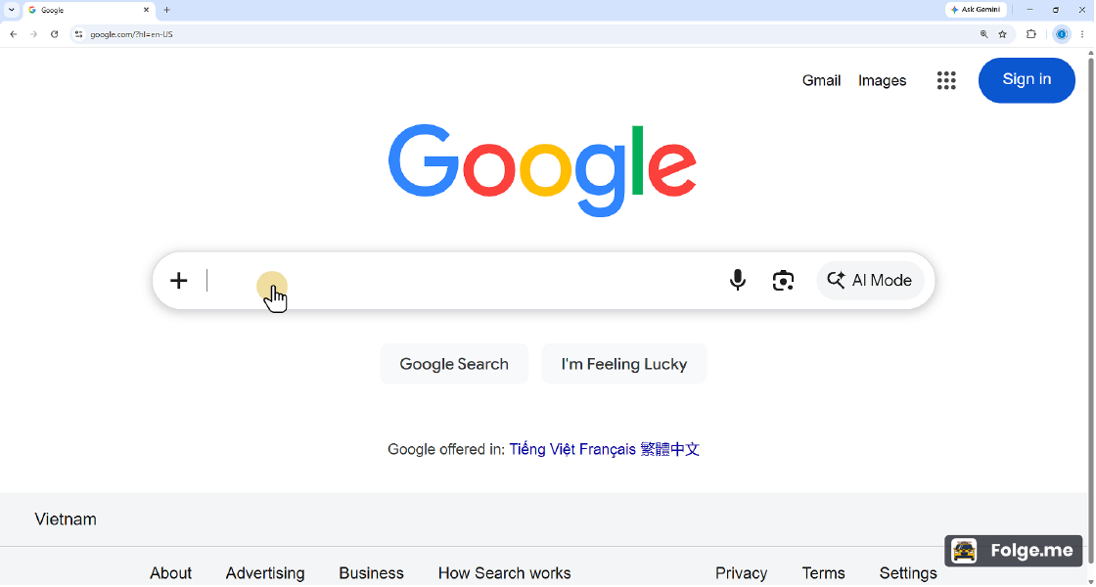

Bước 02. Nhập từ khóa Gemini
Thao tác: Nhập “Gemini” hoặc địa chỉ truy cập Gemini vào ô tìm kiếm/thanh địa chỉ.
Kết quả cần đạt: Trình duyệt hiển thị gợi ý hoặc kết quả liên quan đến Gemini.
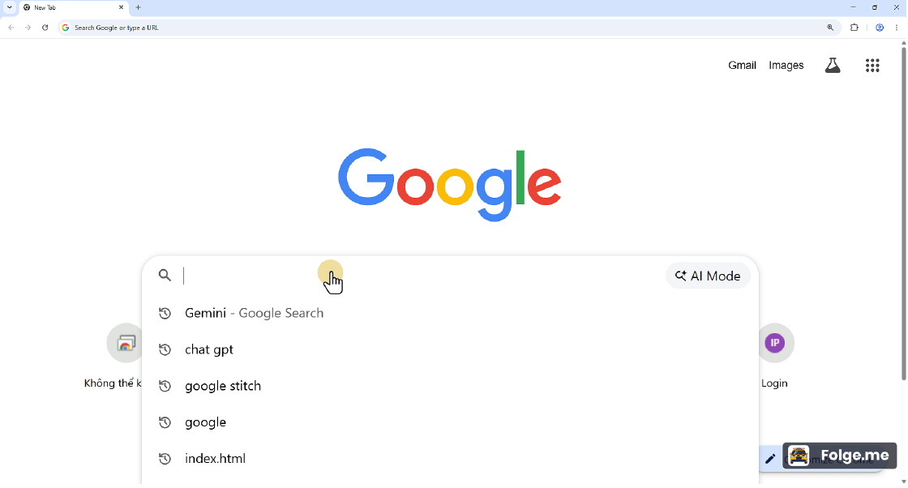

Bước 03. Chọn kết quả Google Gemini
Thao tác: Trên trang kết quả tìm kiếm, nhấp vào kết quả “Google Gemini”.
Kết quả cần đạt: Trình duyệt chuyển đến trang Gemini chính thức.
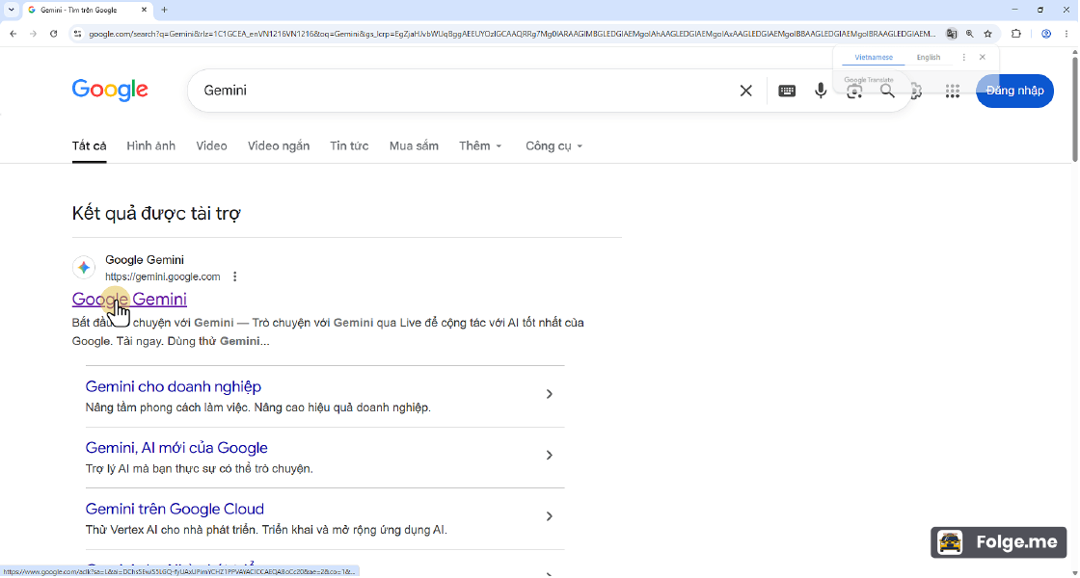

Bước 04. Bắt đầu đăng nhập
Thao tác: Nhấp nút “Sign in/Đăng nhập” trên giao diện Gemini.
Kết quả cần đạt: Màn hình đăng nhập hoặc chọn tài khoản Google xuất hiện.
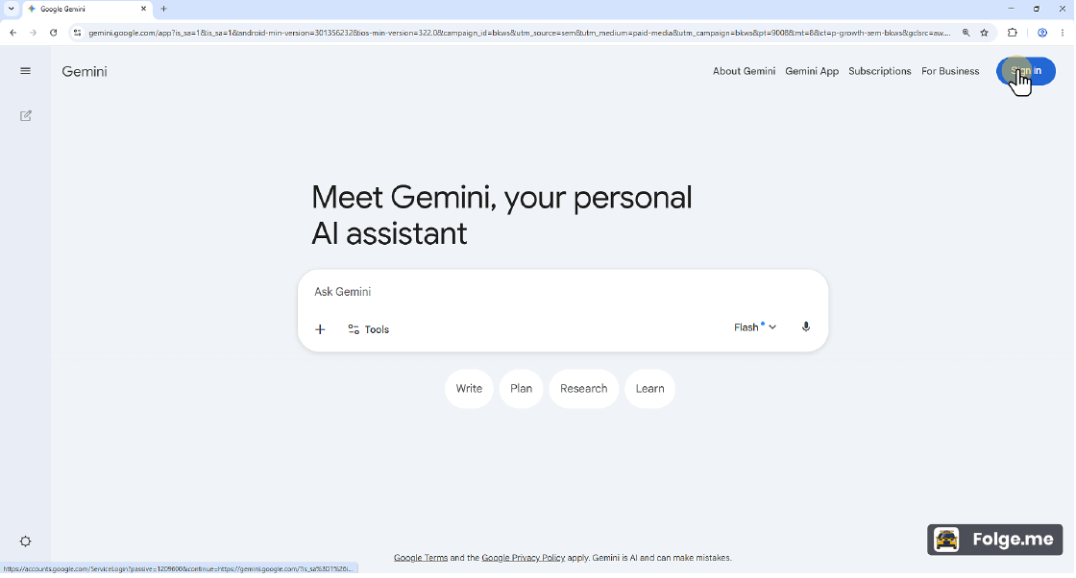

Bước 05. Chọn tài khoản khác nếu cần
Thao tác: Nếu máy đã lưu nhiều tài khoản, chọn “Use another account” để đăng nhập bằng tài khoản tập huấn.
Kết quả cần đạt: Hệ thống cho phép nhập tài khoản Google được cấp hoặc tài khoản cần sử dụng.
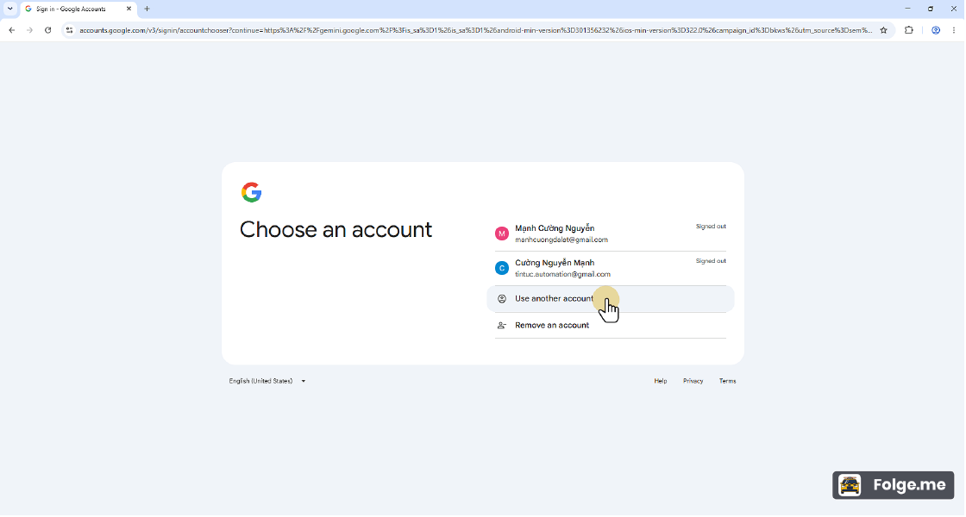

Bước 06. Nhập tài khoản Google
Thao tác: Nhập địa chỉ email/tài khoản Google theo hướng dẫn của giảng viên hoặc chọn tài khoản có sẵn.
Kết quả cần đạt: Tài khoản đã được điền vào ô Email/phone và sẵn sàng chuyển sang bước tiếp theo.
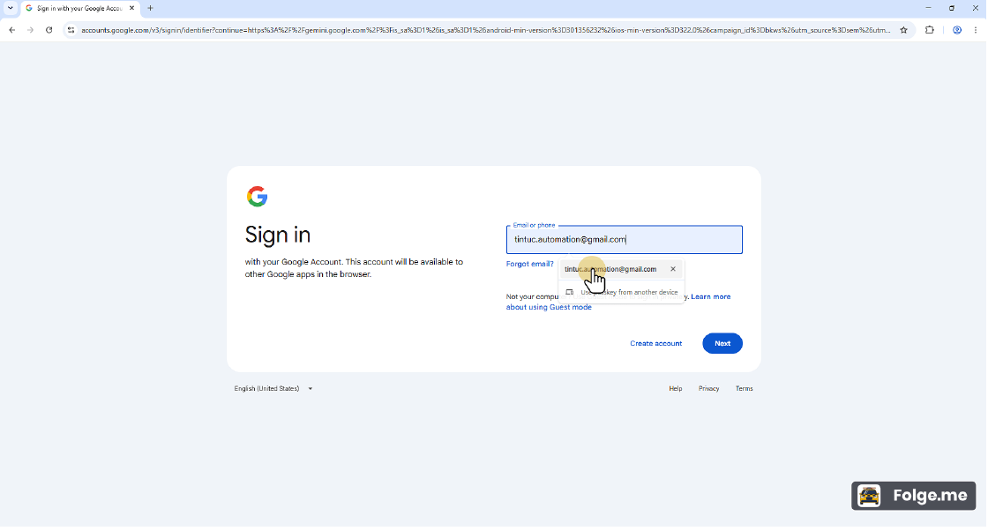

Bước 07. Xác nhận email
Thao tác: Nhấp nút “Next/Tiếp theo” sau khi kiểm tra đúng tài khoản.
Kết quả cần đạt: Hệ thống chuyển sang màn hình nhập mật khẩu hoặc bước xác thực tiếp theo.
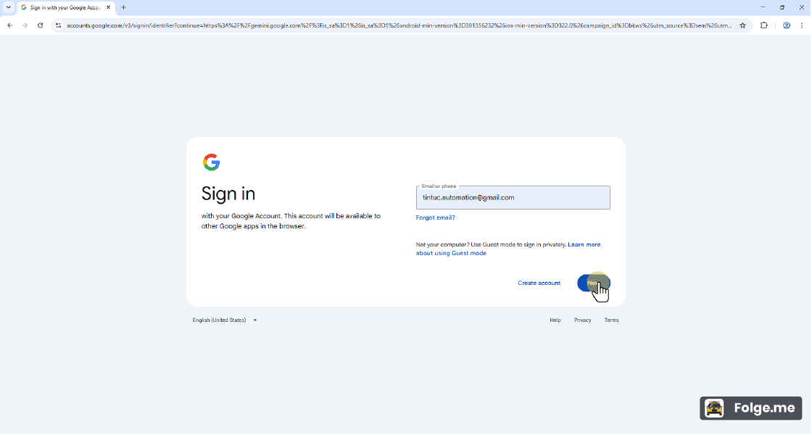

Bước 08. Hoàn tất xác thực
Thao tác: Nhập mật khẩu được cấp, sau đó nhấp “Next/Tiếp theo”.
Kết quả cần đạt: Đăng nhập hoàn tất và trình duyệt chuyển về giao diện Gemini.
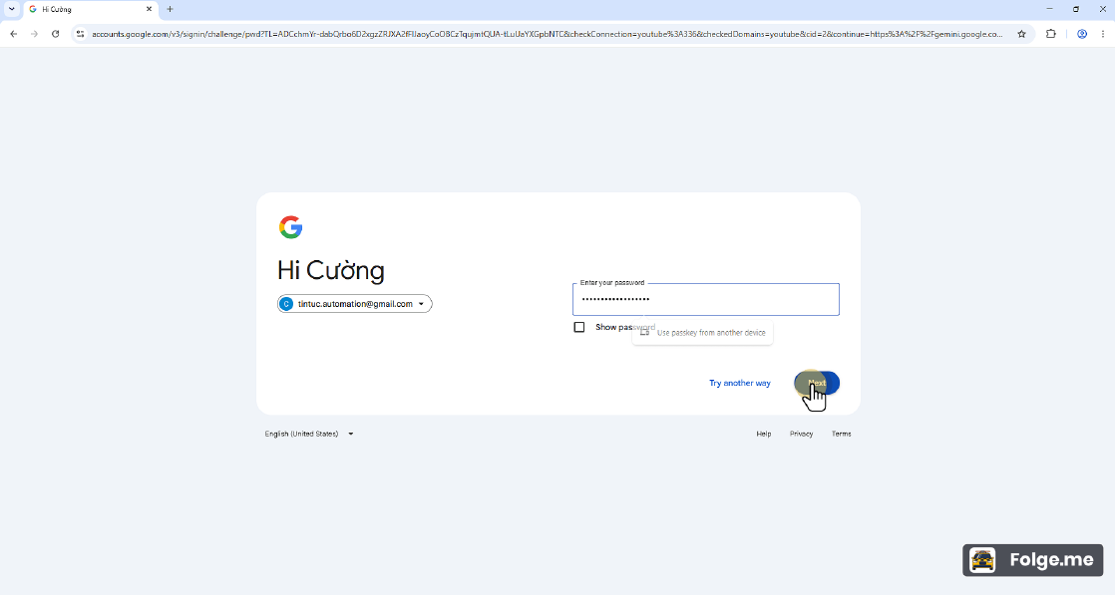

Bước 09. Kiểm tra giao diện chính Gemini
Thao tác: Quan sát giao diện chính sau khi đăng nhập, đặc biệt là ô nhập lệnh ở giữa màn hình.
Kết quả cần đạt: Người học nhìn thấy lời chào của Gemini và ô nhập prompt đã sẵn sàng sử dụng.
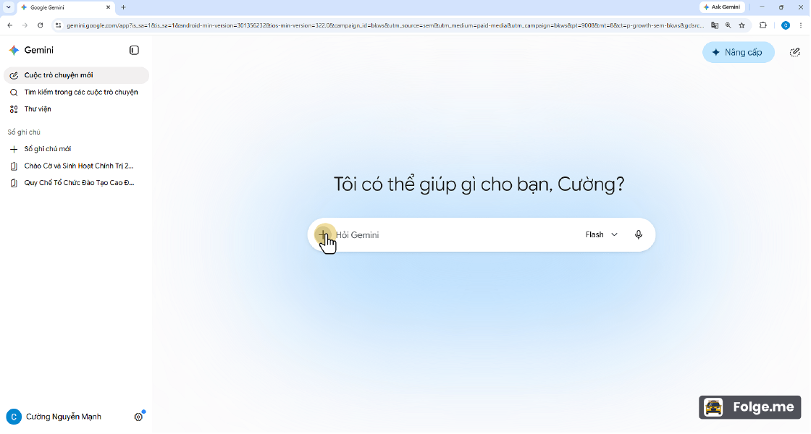

Bước 10. Mở nhóm công cụ
Thao tác: Nhấp biểu tượng “+” hoặc vùng công cụ cạnh ô nhập lệnh.
Kết quả cần đạt: Danh sách công cụ/tải lên xuất hiện để người học chọn chức năng cần dùng.
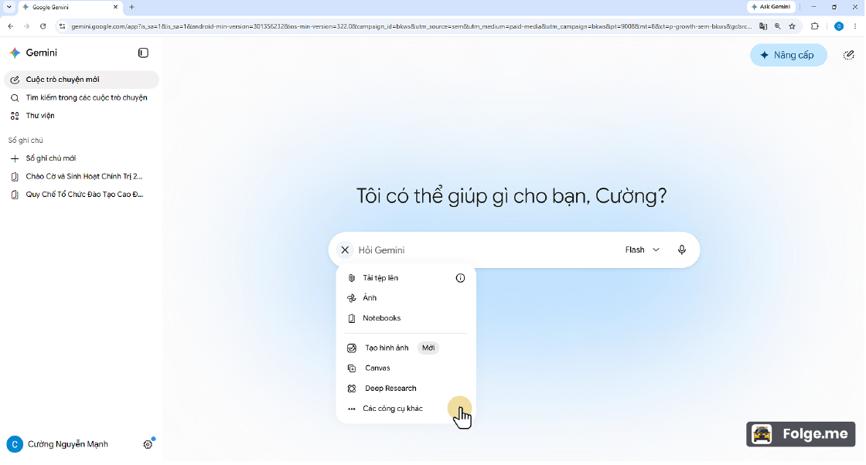

Bước 11. Chọn nội dung tải lên và công cụ
Thao tác: Nhấp vào mục “Nội dung tải lên và công cụ” hoặc mục công cụ theo yêu cầu bài thực hành.
Kết quả cần đạt: Người học xác định được nơi tải tệp, tải ảnh, dùng Notebook/công cụ hoặc chức năng bổ trợ.
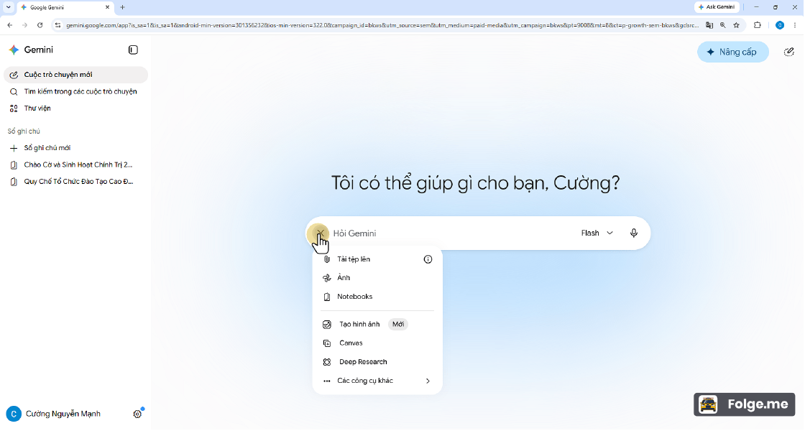

Bước 12. Kiểm tra lại ô nhập lệnh
Thao tác: Quay lại ô nhập lệnh và kiểm tra chế độ/model đang hiển thị.
Kết quả cần đạt: Gemini sẵn sàng nhận prompt đầu tiên cho bài thực hành.
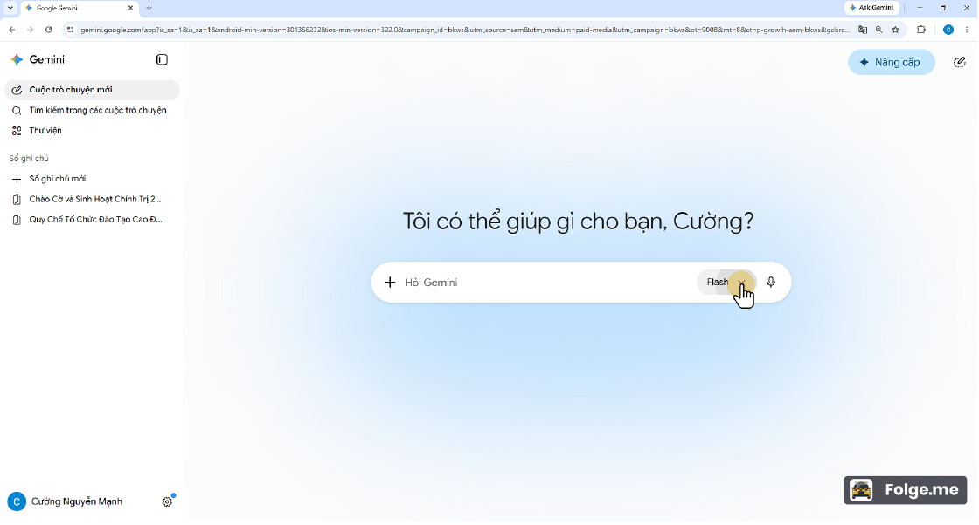

Bước 13. Đóng thanh bên
Thao tác: Nhấp nút “Đóng thanh bên” ở khu vực thanh bên trái.
Kết quả cần đạt: Vùng làm việc được mở rộng, thuận tiện cho thao tác hoặc trình chiếu.
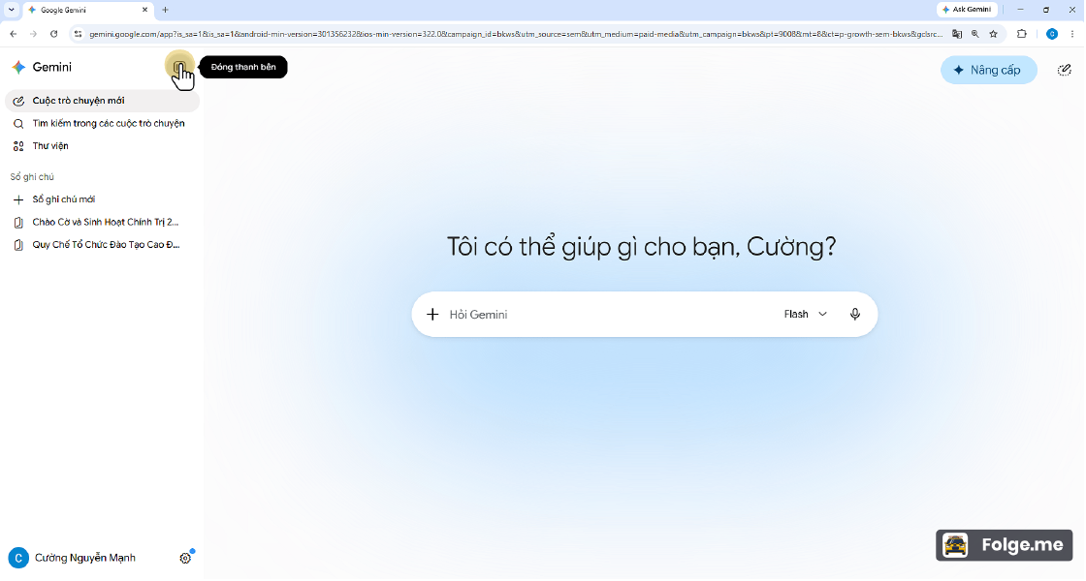

Bước 14. Mở lại thanh bên
Thao tác: Nhấp nút “Mở thanh bên” khi cần xem lại lịch sử, thư viện hoặc danh sách cuộc trò chuyện.
Kết quả cần đạt: Thanh bên hiển thị trở lại để quản lý nội dung làm việc.
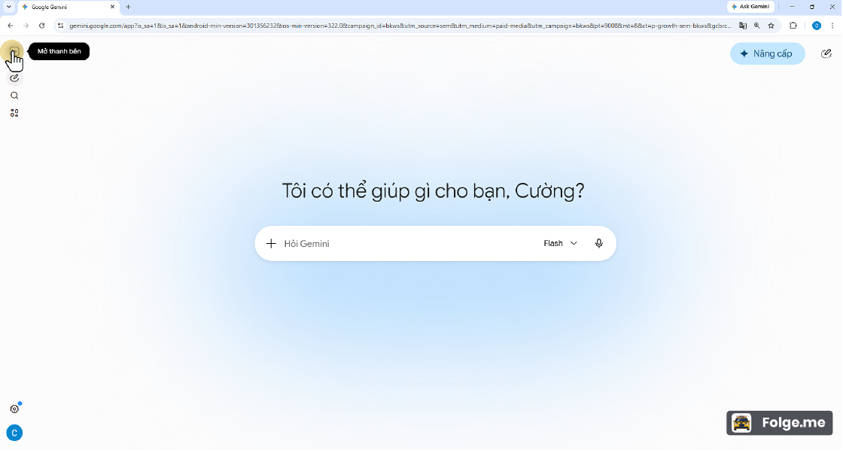

Bước 15. Nhận biết nút nâng cấp
Thao tác: Nếu nhấp vào nút “Nâng cấp”, chỉ quan sát giao diện gói dịch vụ và không thực hiện thanh toán khi chưa được yêu cầu.
Kết quả cần đạt: Người học nhận biết đây là khu vực nâng cấp/gói trả phí và hiểu cần quay lại bài thực hành.
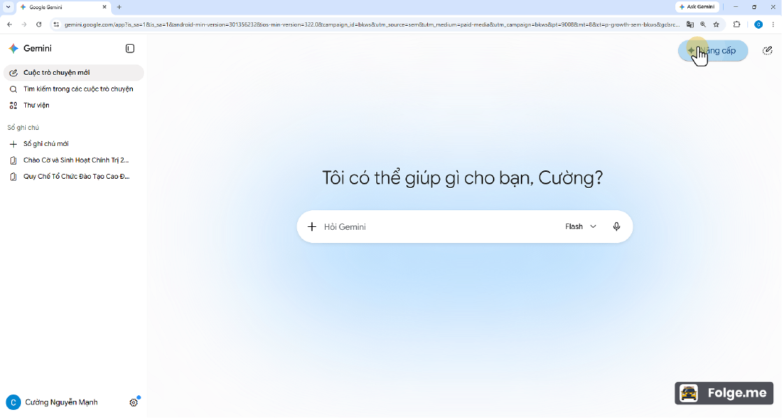

Bước 16. Đóng trang nâng cấp
Thao tác: Đóng tab/trang nâng cấp hoặc quay lại giao diện Gemini theo hướng dẫn của giảng viên.
Kết quả cần đạt: Phiên làm việc trở về trạng thái an toàn, sẵn sàng tiếp tục thực hành trên Gemini.
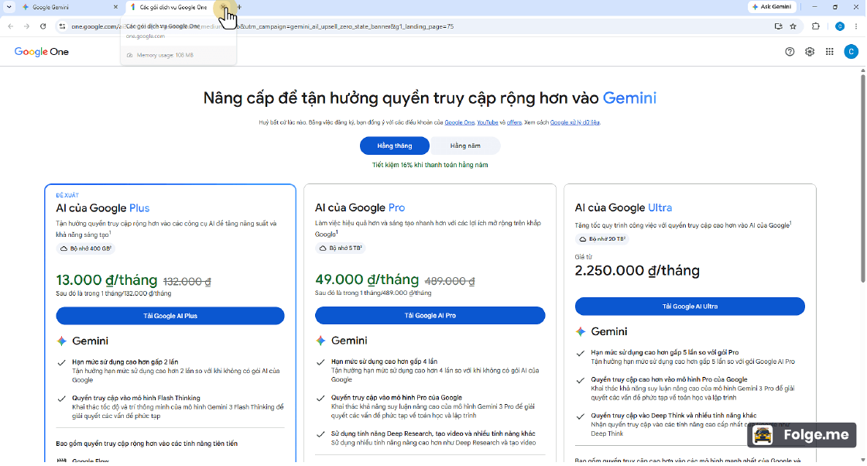

Checklist sau khi hoàn thành
# | Nội dung kiểm tra | Trạng thái
1 | Đăng nhập được vào Gemini bằng tài khoản cần sử dụng. | ☐ Đạt ☐ Chưa đạt
2 | Nhận biết được ô nhập lệnh/prompt chính. | ☐ Đạt ☐ Chưa đạt
3 | Mở được nhóm tải lên/công cụ. | ☐ Đạt ☐ Chưa đạt
4 | Đóng và mở lại được thanh bên. | ☐ Đạt ☐ Chưa đạt
5 | Nhận biết khu vực nâng cấp/gói trả phí và không tự thao tác thanh toán. | ☐ Đạt ☐ Chưa đạt
6 | Biết báo giảng viên khi tài khoản hoặc giao diện có lỗi khác với hướng dẫn. | ☐ Đạt ☐ Chưa đạt

